Kapelle Petra
Der Sommer (EP)
VÖ 23.06.2021
Gute Laune Entertainment / The Orchard

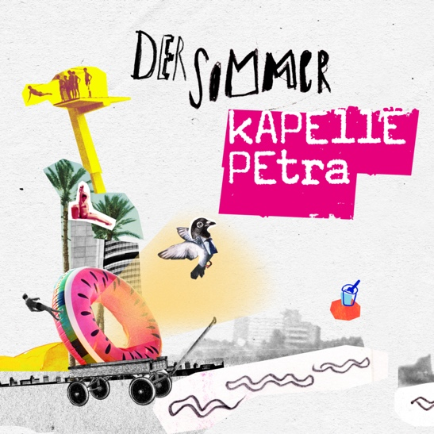

Endlich. Der Sommer ist da. Strahlende Gesichter, blauer Himmel und 40 Grad in der Dachgeschosswohnung. Fehlt nur noch passende Musik. Und da lässt sich Kapelle Petra nicht lange bitten. Auf „Der Sommer“ vereinen sie Gute Laune-Uptempo-Songs (Ameland), mambo-esque Rhythmen und Harmonien (Manche Menschen) mit Reggae-Anleihen. Letztere zu hören auf der aktuellen Single Einsame Insel, die mit einem sehenswerten Video daherkommt, welches an den Vorgänger-Clip Dachgeschosswohnung anschließt und von Bassist Täglicher Siepe nahezu in Eigenregie produziert wurde.
Textlich gelingt der Band hier in 3 Minuten eine wundersame Reise vom Pfandautomaten im Supermarkt zu einer einsamen Insel. Ok, die Insel liegt nicht gerade in der Karibik, aber hört am besten selbst.

Die kleinen Geschichten auf ihre ganz eigene Art zu erzählen – ganz klar eine der großen Qualitäten der Kapelle Petra. Das wird auch auf der kommenden „Der Sommer“-EP wieder deutlich. Vier Songs, die sich allesamt um diese Jahreszeit drehen, das aber auf so charmante und kreative Weise tut, das man seinen Hut ziehen möchte.
„Unsere Sommer-EP hat alles, was die heißeste Jahreszeit hergibt! Inseln, Kicker-Sonderhefte, kühle Getränke und den Kapelle-Sound in Flipflops !“, bringt es die Kapelle auf den Punkt.
Bereits auf „Der Frühling“ (erschienen im März 21) spielte Kapelle Petra fulminant auf, „Der Sommer“ knüpft nahtlos daran an. Die EP gehört zum Zyklus „Die Vier Jahreszeiten“, worauf die Band gekonnt die jeweilige Saison – mal mehr mal weniger frei – interpretiert.
„Der Sommer“ von Kapelle Petra erscheint am 23. Juni 2021 und ist sowohl überall digital als auch als hochwertiges Sammlerstück auf CD oder (ausverkauft) auf Vinyl im Band-eigenen Shop unter https://shop.kapelle-petra.de/dvjz erhältlich.

